17.04.2020 r.
Temat: Notacja wykładnicza.
Obejrzyj film:
https://pistacja.tv/film/mat00312-zapisywanie-duzych-liczb-w-notacji-wykladniczej?playlist=522
Wykonaj zadania.
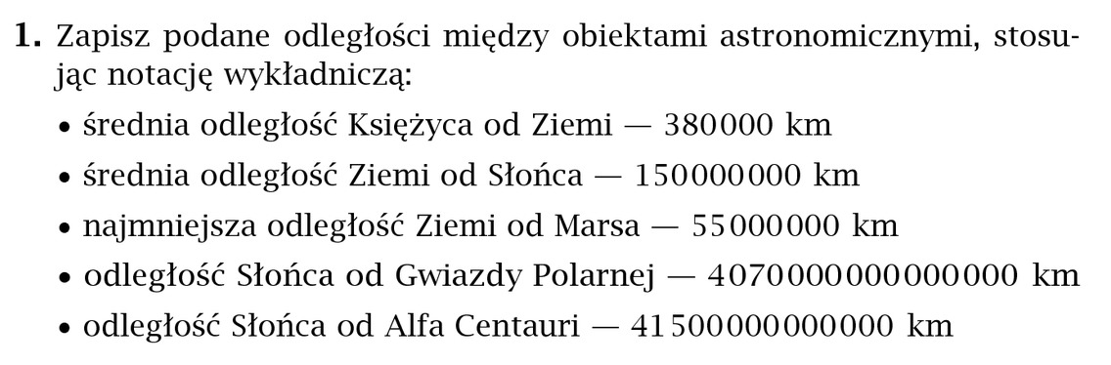
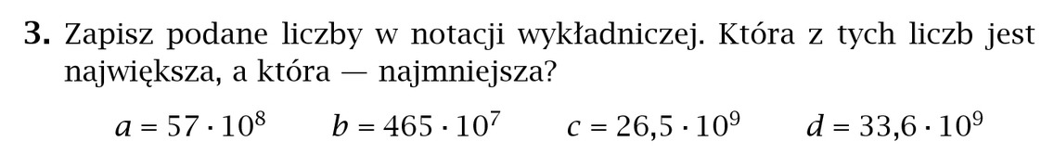

Przypominam!!!!
Jednostki długości: Jednostki masy:
1 cm = 10 mm 1 dag = 10 g
1 dm = 10 cm 1 kg = 100 dag = 10² dag
1 dm = 100mm = 10² mm 1 kg = 1000 g = 10³ g
1m = 10 dm 1 t = 1000 kg = 10³ kg
1 m = 100 cm = 10²cm
1 km = 1000 m = 10³ m
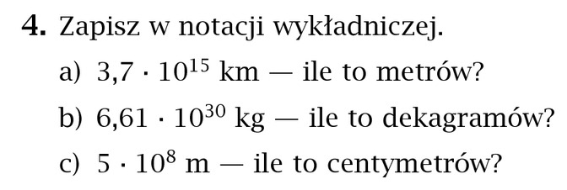
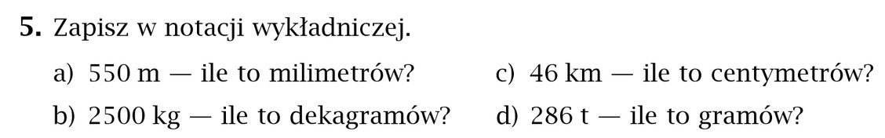

Po wykonaniu zadań proszę przesłać je do mnie na maila.
Czas na wykonanie 17.04.20 r. piątek do godz. 15.30.

